**ELABORAÇÃO E CARACTERIZAÇÃO FÍSICO-QUÍMICA DE MAIONESE ENRIQUECIDA COM MANJERICÃO (*Ocimum* *basilicum* L).**

SILVA, Joice De Fátima Vaz1;SILVA, Josiane Batista Pires Da2; SANTOS, Laís Souza3; SARMENTO, Luciele Fonseca4;RIBEIRO, Carmelita De Fátima Amaral5

**1**Graduanda em Tecnologia de Alimentos. Universidade do Estado do Pará (UEPA); joicevaz0023@gmail.com

**2**Graduanda em Tecnologia de Alimentos, Universidade do Estado do Pará (UEPA);

josyanebp@gmail.com

**3** Graduanda em Tecnologia de Alimentos, Universidade do Estado do Pará (UEPA);

santoslais328@gmail.com

**4**Graduanda em Tecnologia de Alimentos, Universidade do Estado do Pará (UEPA);

sarmentoluciele@gmail.com

5Engenheira Agrônoma, Doutora em Engenharia Agrícola, Universidade do Estado do Pará (UEPA); Carmelita.uepa@gmail.com

**RESUMO**

O manjericão Ocimum *basilicum* L. é uma espécie de grande interesse, visto que apresenta um grande valor econômico, destacando-se pelas suas diversas utilidades para fins como ornamental, condimentar, aromático, medicinal, na indústria farmacêutica e de cosméticos. O objetivo deste trabalho consistiu no desenvolvimento de maionese tendo como ingrediente principal o manjericão, como forma de atribuir valor à erva além de enriquecer nutricionalmente o produto elaborado. Foram preparadas duas formulações, visando a percepção dos efeitos dos diferentes percentuais de cada ingrediente presente nelas, principalmente os percentuais de manjericão e óleo de girassol, em decorrência de seus efeitos sobre as características físico-químicas do produto final. Nos parâmetros avaliados a acidez alcançou o 0,81e 0,91 % em ácido oléico, pH 4,13 e 4,29 e teor de umidade 21,55 e 20,35%. Conclui-se que é viável a elaboração de maionese atribuindo a ela especiarias que venham torná-la mais nutritiva.

Palavras-chave: Manjericão. Maionese. Nutritivos.

**Área de Interesse do Simpósio**: Ciência e Tecnologia de Alimentos

**1. INTRODUÇÃO**

Muitas ervas e especiarias culinárias são bastante relatadas por possuírem atividades antioxidantes, sugerindo, inclusive, potencial benéfico à saúde humana (YANISHLIEVA et al., 2006; VIUDA-MARTOS et al., 2011).

O manjericão *Ocimum* *basilicum* L. é uma espécie de grande interesse, visto que apresenta um grande valor econômico, destacando-se pelas suas diversas utilidades para fins como ornamental, condimentar, aromático, medicinal, na indústria farmacêutica e de cosméticos (MACHADO et al., 2011; PAN et al., 2009).

Segundo Lopes (2014), o manjericão é uma especiaria que se constitui de elevada capacidade antioxidante, tal fato está associado principalmente aos compostos fenólicos, que têm ação antioxidantes multifuncionais agindo de várias maneiras em combate aos radicais livres interrompendo sua reação de propagação e quelando metais de transição.

Em termos nutricionais, a erva fornece vitaminas (A, E, C e folatos) e minerais (cálcio, potássio, fósforo e magnésio). No que diz respeito aos fito químicos, contém eugenol, apigenina, limoneno, ácido ursólico, metil cinamato, cineol, α-terpineno, antocianinas, β-sitosterol, carvacrol, citronelol, farnesol, geraniol, campferol, mentol, ácido cumárico, quercetina, ácido rosmanírico, rutina, safrole, taninos e catequina (LOPES et al., 2015).

A maionese, está entre os molhos tradicionais consumidos mundialmente, contendo em sua composição um teor bastante considerável de óleo, cuja função é de grande importância no processo de elaboração do produto. A maionese é um alimento consumido em grande escala e para diversos fins (MIN; BOFF, 2002).

A maionese é um produto cremoso que aprensenta-se na forma de uma emulsão de óleo em água, elaborado a partir de ingredietes como óleo vegetal, água, ovos, porém outros ingredientespodem ser adicionados, desde que não causem alterações às características do produto (BRASIL, 2005).

É de grande importância que a indústria de alimentos, se preocupe e aposte na pesquisa e desenvolvimento de produtos que se adaptem às necessidades das pessoas, incentivando o consumo de alimentos nutritivos, mas que se mantenham saborosos, estimulando dessa forma os consumidores a seguir uma dieta saudável e que disponha de baixo teor calórico (LOPES et al, 2015).

**2. MATERIAL E MÉTODOS**

2.1 MATERIAL

O manjericão (Ocimum *basilicum* L.) utilizado na elaboração da maionese, foi obtido de um pequeno produtor da Vila de Joanes, localizada no município de Salvaterra-Pa. Os demais materiais utilizados foram comprados em comércio local do município de Salvaterra.

3.2 MÉTODOS

A maionese foi elaborada no Laboratório de Tecnologia de Alimentos da Universidade do Estado do Pará, campus XIX, onde foram preparadas duas formulações, visando a percepção dos efeitos dos diferentes percentuais de cada ingrediente presente nelas, principalmente os percentuais de manjericão e óleo de girassol, em decorrência de seus efeitos sobre as características físico-químicas do produto final.

**3.2.1 Elaboração da Maionese**

A priori, os utensílios utilizados na elaboração foram todos devidamente sanitizados em solução clorada de 200 ppm por 15 minutos, com posterior lavagem dos instrumentos com água destilada, para eliminação de possíveis resíduos de cloro. Em seguida, as folhas do manjericão foram lavadas, cortadas e levadas para secar em forno do modelo Black Decker® por 10 minutos em temperatura de 100 ºC, para eliminar o percentual de umidade contida nas mesmas. Em seguida, a matéria-prima foi pesada em balança semi-analítica, assim como os demais componentes da maionese. Os ovos foram previamente esterilizados durante 30 segundos.

Os insumos, com exceção do óleo, foram todos adicionados em liquidificador comercial do marca (Mondial ®) e depois submetidos a pequenas agitações afim de que interagissem entre si, aumentando a agitação com o decorrer do tempo, adicionando-se parcialmente o óleo de girassol até que o produto alcançasse uma pasta homogênea, ou seja, a emulsão de água em óleo, comumente produzida a partir da mistura de duas fases.

Na Tabela abaixo, estão as matérias-primas e os percentuais em que foram utilizados na elaboração da maionese.

**Tabela 1.** Percentuais das formulações de maionese adicionada de manjericão.

|  |  |  |  |
| --- | --- | --- | --- |
| COMPONENTES (%) | | **F1** | **F2** |
| Mostarda | | 9,60 | 11,72 |
| Limão | | 3,59 | 3,91 |
| Ovo | 26,74 | | 33,74 |
| Sal | 0,52 | | 0,72 |
| Óleo | 54,32 | | 44,47 |
| Azeite | 2,62 | | 3,61 |
| Manjericão | 2,61 | | 1,83 |

**2.2.2 Caracterização físico-química**

As análises físico-químicas foram realizadas de acordo com normas do Instituto Adolfo Lutz (2008) acidez total titulável em ácido oleico, pH em pHmetro do modelo MS TECNOPON, umidade por infla-vermelho medida em equipamento do modelo GEHAKA e solubilidade. Para a análise de solubilidade, pesou-se 5 g das formulações em triplicatas, onde foram diluídas cada uma em um solvente, como Hexano, Éter de Petróleo e Água.

**3. RESULTADOS E DISCUSSÃO**

Na elaboração da maionese observou-se entre as duas formulações que a primeira obteve ponto de viragem, ou seja, a emulsão alcançou equilíbrio em um tempo muito mais curto do que se comparada à segunda, dispondo de uma quantidade de óleo superior, mostrando-se com uma consistência mais firme e homogênea do que a segunda formulação. A amostra mais solubilizada, de ambas formulações, foi a que continha água como mostra as figuras 1 e 2, demostrando que a maionese apresentou substâncias muito mais solúveis em solvente universal do que em solvente orgânico, chegando a conclusão de que o produto elaborado não apresenta elevado teor de óleo. As figuras 1 e 2 apresentam uma visão geral das solubilidades.

Figura 1 – Amostras da Formulação (A), respectivamente,

adicionadas de Hexano, Éter de Petróleo

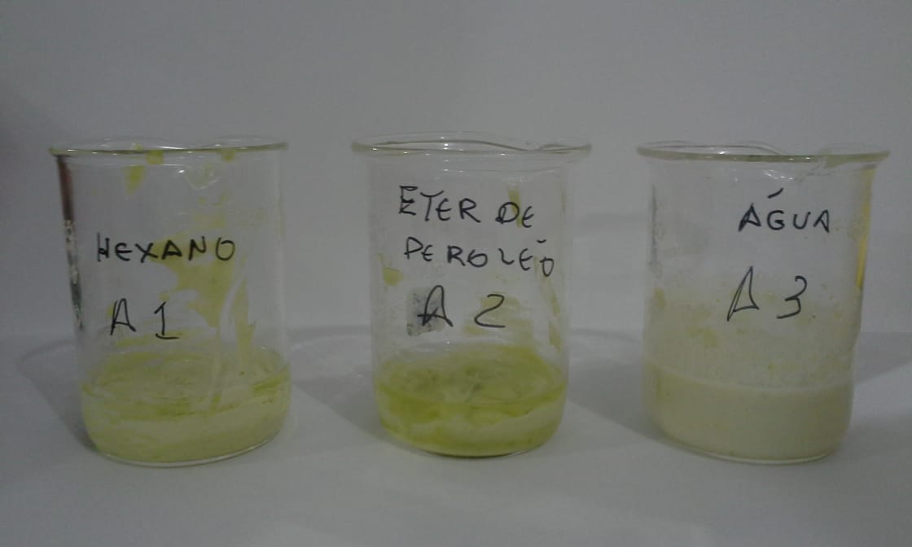

Fonte: Autores, 2018.

Figura 2 – Amostras da Formulação (B), respectivamente,

adicionadas de Hexano, Éter de Petróleo

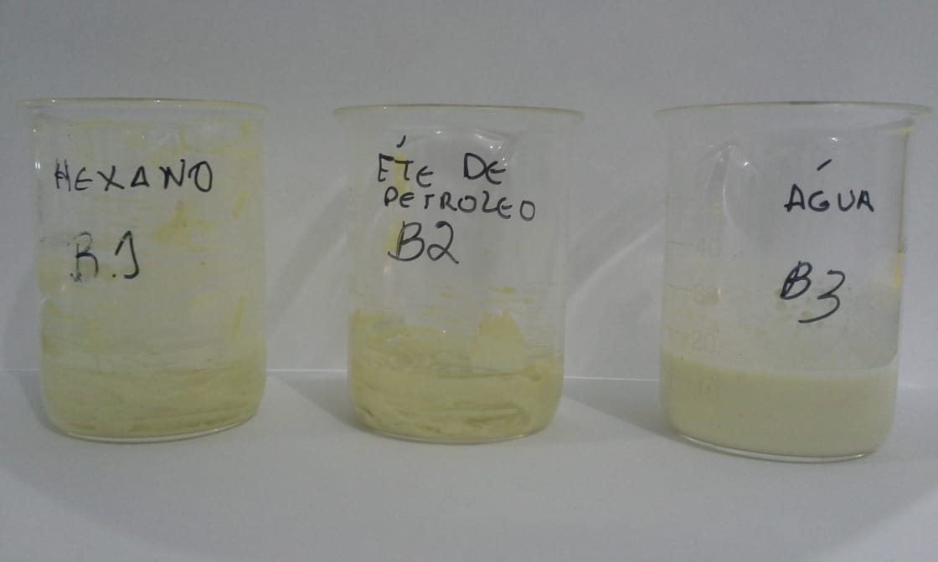

Fonte: Autores, 2018.

Na Tabela 2, consta os valores médios da acidez total titulável em ácido oleico, pH, e umidade das formulações da maionese.

**Tabela 2**- Análises físico-químicas de maionese adicionada de manjericão.

|  |  |  |  |
| --- | --- | --- | --- |
| **Parâmetros** | | **F1** | **F2** |
| ATT em ácido oleico (%) | | 0,81±0,23 | 0,91±0,09 |
| pH | | 4,13±0,01 | 4,29±0,01 |
| Umidade (%) | 21,55± 1,63 | | 20,35±1,91 |

De acordo com a Tabela 2, o valor de acidez da formulação 1 está próximo aos resultados do estudo desenvolvido por Cruz et al., (2014) que ao realizar avaliação em maionese comercial, encontrou resultados entre 0,82 e 0,83 %, sendo um percentual de acidez considerado bom ao ponto de vista microbiológico, uma vez que baixa acidez proporciona o desenvolvimento de micro-organismos patogênicos e contribui para diversas outras reações. Contudo, a formulação 2 se mostrou superior, isso se deve às diferenças nos percentuais de ingredientes utilizados em cada elaboração, como por exemplo, maior percentual de suco de limão, azeite, mostarda, que podem está elevando a acidez do produto.

Cruz (2014), encontrou para maionese caseira valor de pH igual a 4,7, sendo que no estudo em questão obteve-se pH inferior, alcançando 4,13 para a formulação 1, porém, para a formulação 2, o pH foi o mesmo obtido por Oliveira et al (2015), 4,29 em uma de suas formulações desenvolvidas, adicionadas de biomassa de banana verde.

Segundo Izidoro et al. (2008) a determinação de umidade é uma das medidas mais importantes e utilizadas na análise de alimentos. A umidade de um alimento está diretamente relacionada com sua estabilidade, qualidade e composição, e pode afetar a embalagem, estocagem e processamento do produto. Observa-se que os valores de umidade variaram de 20,35 a 21,55%, sendo estes resultados superiores ao encontrado por Oliveira et al (2015), que observou em seu estudo, umidade igual a 18,98%.

Contudo, outros estudos demonstraram valores de umidade mais elevado, como 22,36%, obtido por Alves (2016), ao avaliar maionese elaborada com diferentes proporções de farinha de feijão crioulo em substituição parcial a gema de ovo. Apesar disso, os valores de umidade apresentados no desenvolvimento da maionese, não são tão discrepantes quando comparados com a maioria dos estudos desenvolvidos nesse âmbito, pois a maioria encontra valores que variam entre 18,98 e 29,91%. Sendo assim, o teor de umidade se enquadra em uma média razoável, sendo este fator muito importante em produtos de elevada perecibilidade, como a maionese.

**4. CONCLUSÃO**

Conclui-se que é viável a elaboração de maionese atribuindo a ela especiarias que venham torná-la mais nutritiva, sem, contudo, causar alterações nas características do produto fora do que é permitido. No trabalho em questão, foi possível alcançar em ambas formulações, consistência agradável semelhante à maionese comercial, utilizando-se um percentual baixo de óleo, mas o suficiente para formação da emulsão, proporcionando uma maionese menos prejudicial à saúde.

**REFERÊNCIAS**

ALVES, Jamile dos Santos. **Caracterização de farinhas de feijão crioulo *(Phaseolus* *vulgaris* L.) e sua utilização na elaboração de maionese**. 2016. 101 p. Dissertação (Mestrado) – Universidade Federal de Santa Maria.

BRASIL. Agência Nacional de Vigilância Sanitária. **Resolução RDC nº 276, de 22 de setembro de 2005.** Aprova o Regulamento Técnico para Especiarias, Temperos e Molhos.Brasília, DF: ANVISA, 2005.

CRUZ, R.D.F.; SANTOS, M.S.; PEREIRA, M.R.S.; NASCIMENTO, S.B.S.; CORREA, M.J.C.; SILVA, I.P. **Avaliação físico-química (Acidez e pH) de maionese caseira e comercial servidas em quiosque da cidade de São Luiz-Ma.** 54º Congresso Brasileiro de Química. Rio Grande do Norte. Nov.,2014.

INSTITUTO ADOLFO LUTZ. **Métodos Físico-Químicos para Análise de Alimentos**. Brasília: Ministério da Saúde, Agência Nacional de Vigilância Sanitária, p. 1018, 2008. Disponível em: <<https://wp.ufpel.edu.br/nutricaobromatologia/files/2013/07/NormasADOLFOLUTZ.pdf>. Acesso em: 19 set de 2018.

IZIDORO, D. R.; SCHEER, A. P.; SIERAKOWSKI, M. R.; HAMINIUK, C. W. I. Influence of green banana pulp on the rheological behaviour and chemical characteristics of emulsions (mayonnaises). **LWT – Food Science and Technology**, Zurich, v. 41, p. 1018–1028, 2008. Disponível em: https://www.sciencedirect.com/science/article/pii/S0023643807002629. Acesso em: 28 out de 2018.

LOPES, Cristiane de Oliveira.; **Uso de especiarias viabiliza a redução do teor de sódio em maionese e requeijão cremoso**. 2014. 231 p.Tese (Doutorado) – Universidade Federal de Lavras.

LOPES, A.; TEIXEIRA, D.; CALHAU, C.; PESTANA, D.; PADRÃO, P.; GRAÇA, P.; **Ervas aromáticas – uma estratégia para a redução do sal na alimentação dos portugueses.** Programa Nacional para a Promoção da Alimentação Saudável- Direção-Geral da Saúde. Jan., 2015.

MACHADO, F. M. V. F.; BARBALHO, S. M.; DA SILVA, T. H. P.; RODRIGUES, J, S.; GUIGUER, E. L.; BUENO, P. C. S.; SOUZA, M. S. S.; DIAS, L. S. B.; WIRTTIJORGE, M. T.; PEREIRA, D. G.; NAVARRO, L. C.; SILVEIRA, E. P.; ARAÚJO, A. C. Efeitos do uso de manjericão *(Ocimum basilicum L.)* no perfil bioquímico de ratos Wistar. **J Health Sci Inst**. 29(3):191-4.2011.

MIN, D. B.; BOFF, J. M. Lipid Oxidation of Edible Oil. In: Akoh, C. C.; Min, D. B. (Ed). **Food Lipids**: Chemistry, Nutrition, and Biotechnology. 2. ed., New York: Marcel Dekker, 2002. cap. 11.

OLIVEIRA, Rafhael Pereira dos Santos; SILVA, Guilherme Borges.; SANTOS, Márcio Ramatiz Lima. **Aproveitamento da biomassa de banana verde na produção de bananese *(musa sapientum)****.* IV Congresso Estadual de Iniciação Científica do Instituto Federal Goiano. Set.,2015. Disponível em: https://ifgoiano.edu.br/ceic/anais/files/papers/20586.pdf. Acesso em: 19 set de 2018.

PAN, L.; HEEBYUNG, C.; KINGHORN, A. D. The continuing search for antitumor agents from higher plants. Phytochem Lett, p. 1–8, 2009. Disponível em: <https://pt.scribd.com/document/77526213/Science> . Acesso em: 28 out de 2018.

VIUDA-MARTOS, M. et al. Spices as functional foods. **Critical Reviews in Food Science and Nutrition**, v.51, n.1, p.13-28, 2011. Disponível em: https://www.tandfonline.com/doi/abs/10.1080/10408390903044271. Acesso em: 26 out de 2018.

YANISHLIEVA, N.V.; MARINOVA, E.M.; POKORNY, J. Natural antioxidants from herbs and spices. European **Journal of Lipid Science and Technology**, v.108, n.9, p.776-93, 2006.